INTELIGENCIA ARTIFICIAL,
MERCADO LABORAL Y AUTOMATIZACIÓN
EN ESPAÑA

Interpretación de los datos Infoempleo-Adecco 2023–2024
y Monitor de Salarios 2025
en el contexto del Framework ITEA v1.3
Documento de trabajo
Alberto García-Lluis Valencia
Programa Doctoral — Universidad Rey Juan Carlos
Abril 2026

Fuentes primarias: Informes Infoempleo-Adecco 2023 y 2024 (oferta y demanda de empleo en España), Monitor Adecco de Salarios 2025 (The Adecco Group Institute, datos Eurostat e INE), Informe Mercado Laboral 2026 (Adecco Argentina).

1. Contexto: por qué estos datos importan para ITEA
El Framework ITEA (v1.3) opera sobre datos O*NET estadounidenses para construir ocho indicadores de exposición a la automatización ocupacional: ITEA (exposición compuesta), IRO (resiliencia ocupacional), IFS (fricción social), IPI (presencialidad interpersonal), GEE (educación y experiencia), ICT (complementariedad tecnológica), IEF (exposición física) e IMO (mutación ocupacional). Sin embargo, la validez externa del framework depende de su capacidad para explicar fenómenos observados en mercados laborales reales, más allá de las bases de datos con las que fue construido.
Los informes Infoempleo-Adecco constituyen la fuente más completa sobre la oferta y demanda de empleo en España. Cada edición combina un análisis estadístico de las ofertas de empleo publicadas durante el año con encuestas a empresas y trabajadores que cubren adopción tecnológica, perfiles demandados, expectativas salariales y percepciones sobre la automatización. El Monitor de Salarios complementa esta visión con datos cuantitativos de Eurostat e INE sobre remuneraciones por sector, tamaño de empresa, comunidad autónoma, tipo de jornada y deciles salariales.
Este documento interpreta los datos extraídos de estas fuentes y los conecta con los indicadores ITEA, identificando patrones de confirmación, contradicción y oportunidades de investigación. No se trata de una validación estadística formal —que requeriría un crosswalk SOC‑CNO completo y microdatos de la EPA— sino de un análisis interpretativo que permite evaluar la coherencia cualitativa del framework con la realidad del mercado laboral español.

2. La paradoja central: adopción acelerada, preparación decreciente
El hallazgo más significativo de la comparativa 2023–2024 es lo que podemos denominar la paradoja de la adopción-preparación. En un solo año se han producido dos movimientos simultáneos y contradictorios que configuran el escenario de riesgo central del mercado laboral español frente a la automatización.
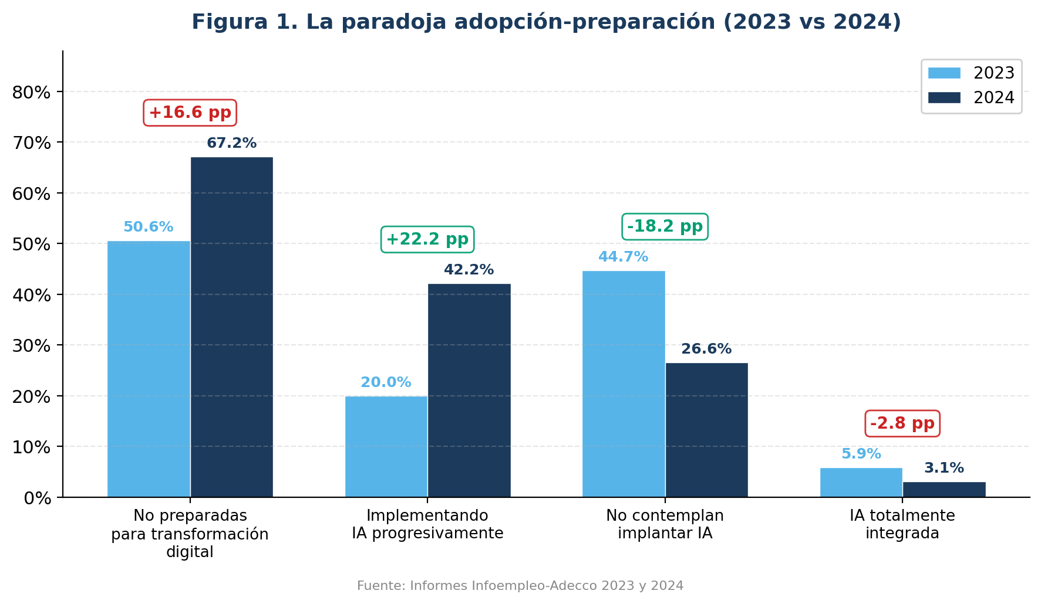

Adopción acelerada. El porcentaje de empresas que ya están implementando IA de forma progresiva se ha más que duplicado, pasando del 20,00% en 2023 al 42,19% en 2024 (+22,19 puntos porcentuales). Simultáneamente, el porcentaje que no contempla implantar IA se ha desplomado del 44,71% al 26,56% (−18,15 pp). En apenas doce meses, la inteligencia artificial ha pasado de ser una posibilidad remota a una realidad en curso para casi la mitad de las empresas españolas. La automatización de tareas administrativas y de procesos productivos, junto con el análisis de datos, son los usos más extendidos según ambos informes.

Preparación decreciente. Pese a esta aceleración en la adopción, el porcentaje de empresas que se declaran no preparadas para la transformación digital ha aumentado del 50,59% al 67,19% (+16,60 pp). Es decir, dos de cada tres empresas reconocen que están adoptando una tecnología para la que no se sienten preparadas. De ellas, un 14,06% se confiesan abiertamente sobrepasadas por unos cambios que van demasiado rápidos, frente al 8,24% que declaraba lo mismo en 2023.

Interpretación para ITEA
Esta paradoja tiene implicaciones directas para la relación entre los indicadores de exposición (ITEA, EIG) y resiliencia (IRO). Cuando la adopción tecnológica supera la capacidad adaptativa del tejido empresarial, el riesgo de expropiación algorítmica (AEI) se materializa de forma desordenada: las empresas automatizan tareas sin haber preparado a su fuerza laboral para la transición. Esto es exactamente lo que predice el canal LLR (Labour Liability Restructuring) descrito en el Paper 02: la presión financiera post-QE empuja a las empresas a reducir costes laborales mediante automatización, y la velocidad del proceso impide una reestructuración ordenada del capital humano.

3. La brecha formativa como amplificador del riesgo
Los datos sobre formación en inteligencia artificial revelan una desconexín crítica entre la velocidad de adopción tecnológica y la inversión en capital humano que constituye, posiblemente, el factor de riesgo más preocupante de cuantos documentan estos informes.
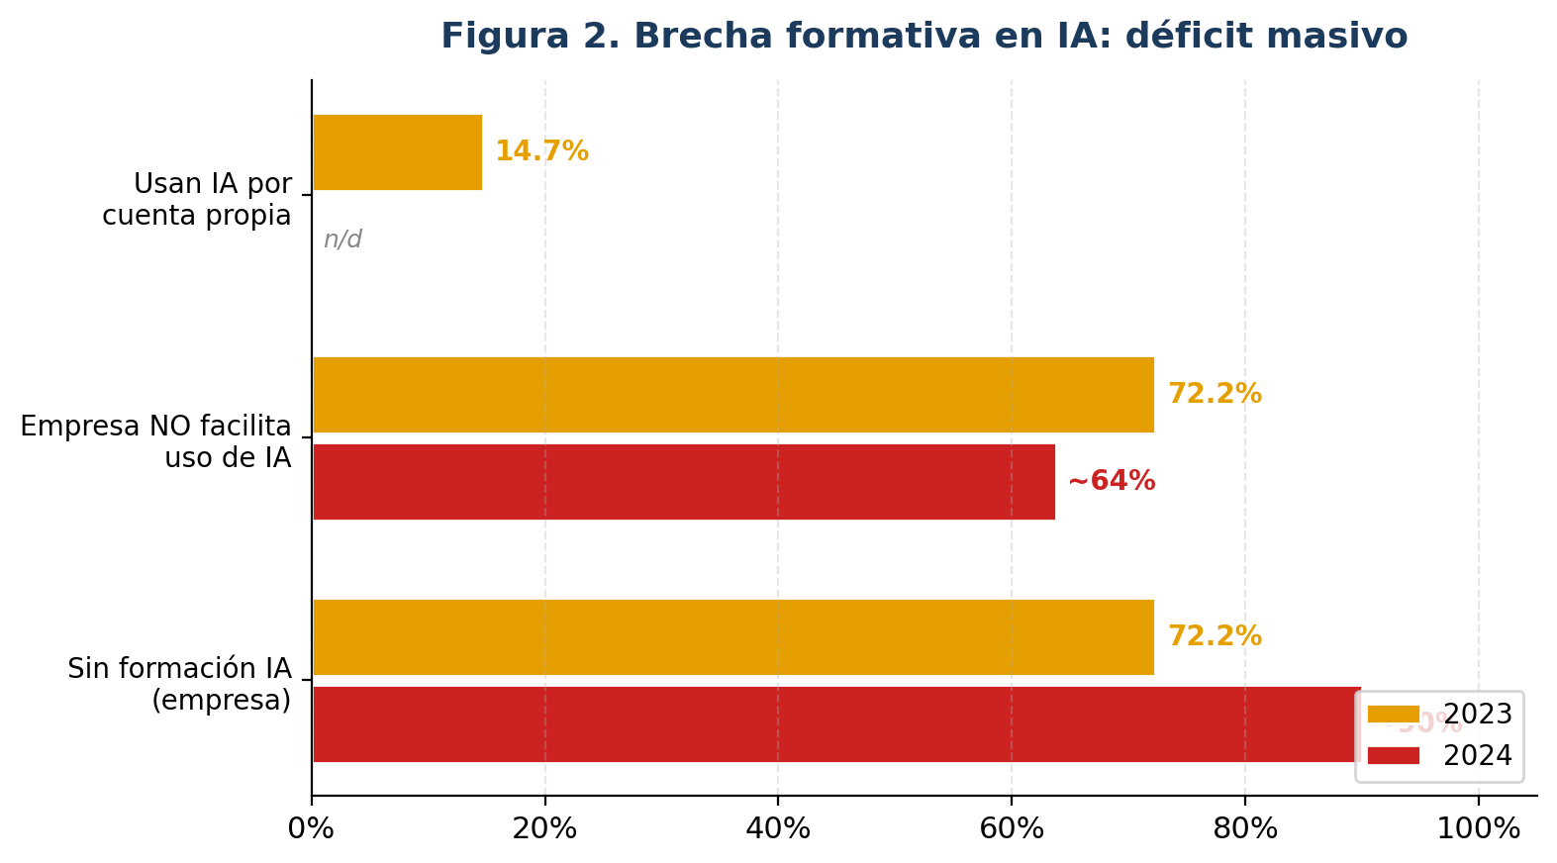

En 2023, el 72,25% de los trabajadores encuestados declaraban no haber recibido ninguna formación en inteligencia artificial por parte de su empresa. En 2024, esta cifra se ha deteriorado aún más: nueve de cada diez profesionales afirman no haber recibido formación adecuada en IA durante el último año. Al mismo tiempo, el 63,74% indicaba que su empresa no les había facilitado la posibilidad de utilizar sistemas de IA (una mejora leve frente al 72,25% de 2023, pero aún insuficiente).
Este dato tiene una conexión directa con el indicador IRO (Resiliencia Ocupacional) de ITEA, y más concretamente con su dimensión CA (Capacidad Adaptativa). IRO mide la capacidad intrínseca de un perfil ocupacional para reconfigurarse ante la disrupción tecnológica. La Capacidad Adaptativa se calcula en ITEA v1.3 a partir de variables O*NET como Innovation, Adaptability/Flexibility y Tolerance for Ambiguity. Sin embargo, estas variables capturan el potencial teórico de adaptación, no la adaptación efectiva. Los datos Infoempleo sugieren que el potencial existe —el 14,68% de los trabajadores en 2023 ya usaban IA por cuenta propia sin apoyo empresarial— pero la infraestructura formativa para convertir ese potencial en competencia real es inexistente en la gran mayoría de las empresas.
Un dato particularmente revelador es el de esos trabajadores que utilizan IA por iniciativa propia. Desde la perspectiva de ITEA, este fenómeno puede interpretarse como una señal temprana de mutación ocupacional informal: los trabajadores están redefiniendo sus tareas sin que la estructura organizativa lo reconozca formalmente. Esto conecta directamente con el indicador IMO (Mutación Ocupacional), que mide la tasa de creación de tareas emergentes dentro de las ocupaciones. Los datos sugieren que parte de esta mutación está ocurriendo de forma invisible para las estadísticas oficiales, lo cual representa tanto un riesgo (las mediciones de O*NET pueden no capturarla) como una oportunidad (las encuestas como Infoempleo pueden servir como proxy complementario).
Implicación metodológica para ITEA v1.4+
Los datos españoles sugieren que IRO podría sobreestimar la resiliencia real de las ocupaciones si no se incorpora una variable de inversión formativa efectiva. Para futuras versiones del framework se recomienda explorar la inclusión de una dimensión FF (Formación Facilitada) que capture no solo la capacidad teórica de adaptación sino la formación real recibida. Fuentes posibles: CVTS de Eurostat (Continuing Vocational Training Survey), encuesta Infoempleo como proxy nacional, o la Adult Education Survey (AES) de la OCDE.

4. La brecha entre impacto percibido e impacto real
Uno de los datos más contraintuitivos del informe 2023 es que el 95,29% de las empresas declaraban que la IA no había tenido ningún impacto significativo en la contratación de nuevos trabajadores ni en los despidos. Este dato contrasta con la preocupación creciente que el informe 2024 detecta entre los trabajadores por la automatización de procesos que pueda conducir a la destrucción de puestos de trabajo.
Esta divergencia entre impacto real (aún marginal en 2023) y percepción de riesgo (creciente en 2024) es coherente con la literatura sobre adopción tecnológica y empleo. Autor y Salomons (2018) documentan que el efecto de desplazamiento laboral de las nuevas tecnologías se produce típicamente con un retardo de 5 a 10 años tras la fase de adopción inicial. Si situamos el inicio de la adopción masiva de IA generativa en España en 2023–2024, los efectos significativos sobre el empleo serían esperables en el periodo 2028–2034.
Conexión con ITEA: El AEI (Algorithmic Expropriation Index) mide el riesgo potencial de automatización, no el desplazamiento efectivo. Los datos Infoempleo confirman que en 2024 estamos en la fase de adopción temprana donde la IA funciona predominantemente como complemento (ICT alto) más que como sustituto (ITEA alto). Sin embargo, la velocidad de adopción observada (del 20% al 42% en un año) sugiere que la transición de complementariedad a sustitución puede ser más rápida de lo previsto por los modelos históricos. El reto para ITEA es capturar esta dinámica temporal: las ocupaciones que hoy son ICT-alto (la IA las complementa) pueden convertirse en ITEA-alto (la IA las sustituye) en un horizonte de 3 a 5 años, especialmente en presencia de la presión productividad-salarios que analizamos en la sección 6.

5. Estructura salarial y exposición a la automatización

5.1. La dicotomía cognitivo-física confirmada por los salarios sectoriales
Los datos del Monitor de Salarios 2025 proporcionan una validación empírica indirecta del indicador IEF (Exposición Física) de ITEA. El framework predice una correlación negativa fuerte entre exposición cognitiva (ITEA) y exposición física (IEF), con r = −0,708 en los datos O*NET. Los salarios españoles por sección de actividad confirman cualitativamente este patrón.
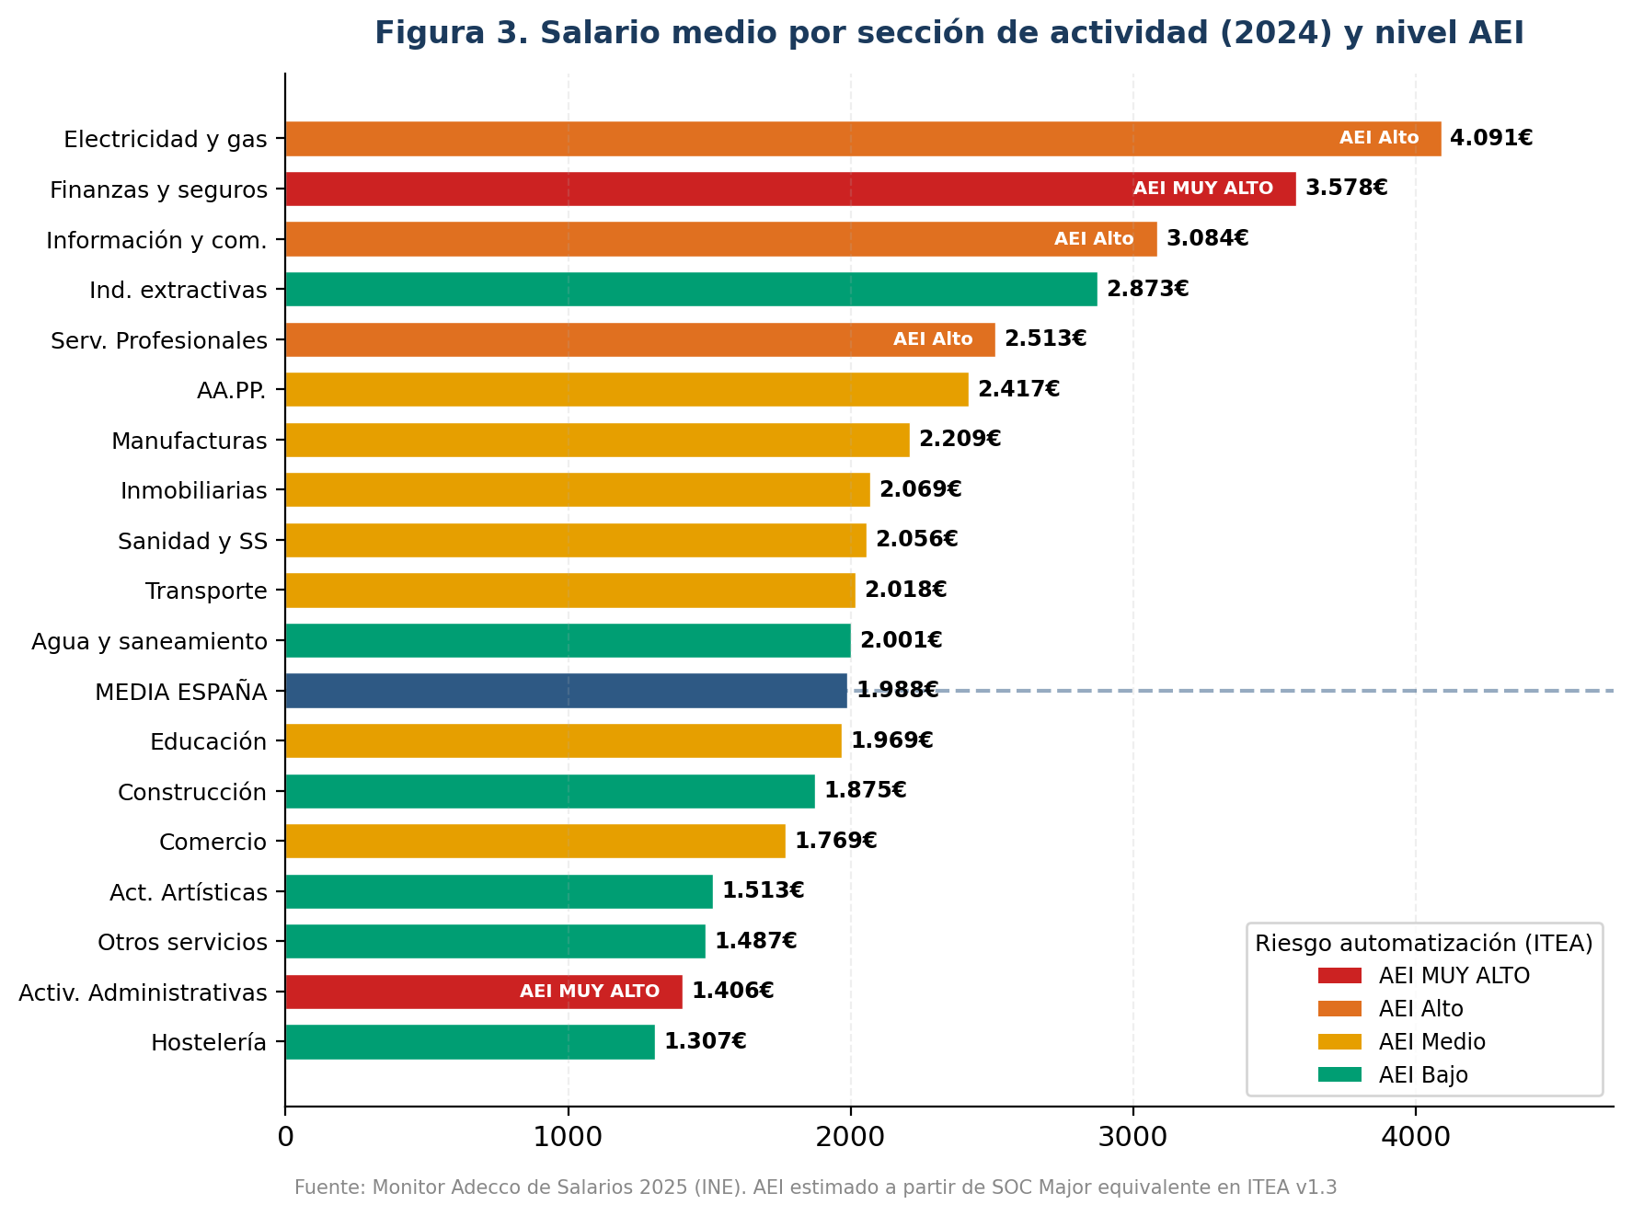

Los tres sectores con mayores salarios —Electricidad y gas (4.091€), Finanzas y seguros (3.578€) e Información y comunicaciones (3.084€)— son exactamente los que el framework ITEA clasifica con mayor exposición a la automatización cognitiva (EIG alto, AEI alto). En el extremo opuesto, Hostelería (1.307€) y Actividades administrativas (1.406€) representan dos perfiles de riesgo muy diferentes que ITEA distingue con precisión:

Hostelería presenta un AEI bajo, IEF moderado, IFS alto e IPI muy alto. La combinación de presencialidad física e interacción social protege estas ocupaciones de la automatización pese al bajo salario. Su baja remuneración no refleja alta automatizabilidad sino baja productividad marginal y alta competencia por mano de obra poco cualificada. Es el sector con mayor escasez de candidatos según Infoempleo, precisamente porque las condiciones laborales no compensan las demandas físicas y presenciales.

Actividades administrativas presenta el perfil opuesto y constituye el caso de máxima vulnerabilidad: AEI muy alto, IEF bajo, IFS bajo e IPI bajo. Son tareas cognitivas rutinarias que no requieren presencialidad ni interacción social compleja. ITEA predice correctamente que estas ocupaciones están en la frontera de la sustitución por IA generativa, y los datos de Infoempleo lo confirman al señalar que la automatización de tareas administrativas y de procesos productivos es el uso más extendido de la IA en las empresas españolas. Además, su crecimiento salarial en 2024 (+1,8%) ha sido el segundo más bajo de las 18 secciones, lo que sugiere una demanda decreciente que anticipa el desplazamiento.

5.2. La prima salarial no protege contra la automatización
Un hallazgo relevante para la línea de investigación 4.1 de ITEA (prima salarial por automatización) es que los sectores con mayores salarios no están necesariamente más protegidos contra la automatización. Finanzas y seguros, con un salario medio de 3.578€ mensuales, es precisamente uno de los sectores con mayor AEI en ITEA. Información y comunicaciones (3.084€) tiene aún mayor exposición pero también un ICT muy alto: la tecnología les complementa hoy, pero la dependencia tecnológica los hace vulnerables a disrupciones futuras.
Simultáneamente, la Construcción (1.875€) muestra baja exposición a automatización pese a ser el sector con menor crecimiento salarial (+2,5% interanual, el más bajo). Su protección no proviene del salario sino de las demandas físicas irreductibles (IEF alto en ITEA). La brecha máxima entre secciones de actividad —Electricidad y gas frente a Hostelería: 2.783€ mensuales, un factor de 3,1x— no se explica por la automatizabilidad sino por la productividad marginal y la regulación sectorial.
Hallazgo clave para el Paper 04
La relación salario-automatización no es lineal. Los datos españoles sugieren una relación en U invertida: los sectores de salario intermedio-alto con alta digitalización (Finanzas, IT, Servicios profesionales) son los más expuestos a la sustitución por IA, mientras que los extremos —alto salario con regulación fuerte (Electricidad y gas) y bajo salario con alta presencialidad (Hostelería)— están más protegidos. Esta hipótesis de curva en U invertida es directamente testeable con los datos ITEA cruzados con BLS OES, y su validación reforzaría el argumento de la expropiación algorítmica diferencial.

6. El efecto tijera ampliado: deuda pública, inflación, obsolescencia educativa y automatización
El Monitor de Salarios revela un desequilibrio estructural que tiene implicaciones profundas para la trayectoria de automatización en España. Entre 2019 y 2024, el salario medio nominal ha crecido un 17,4% mientras que la productividad real (PIB por persona ocupada) ha caído un 0,2%. Este desfase crea lo que podemos denominar un efecto tijera: una brecha creciente entre el coste laboral y el valor producido que presiona los márgenes empresariales.
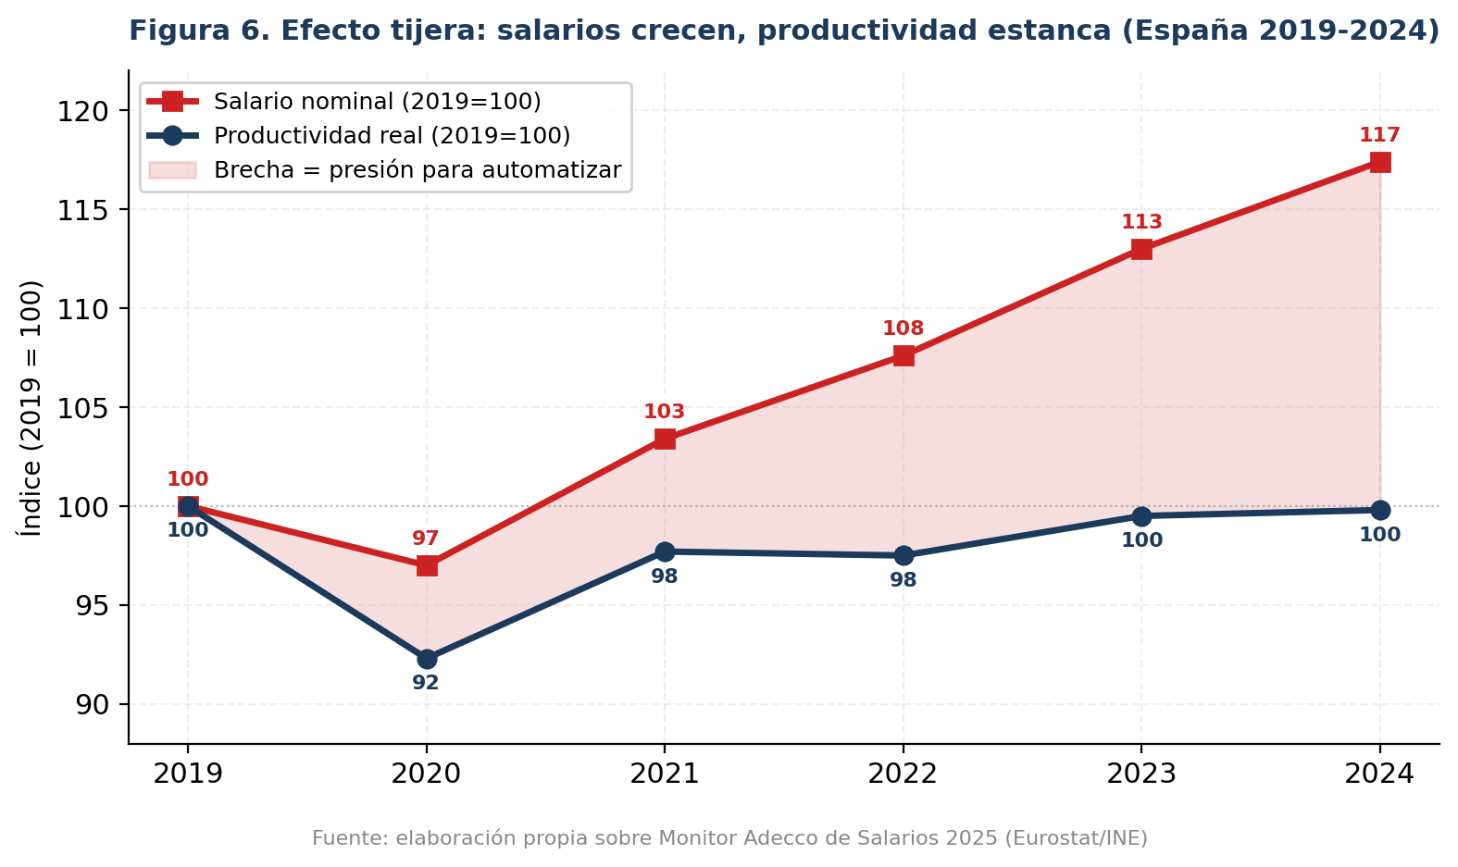

La productividad real por hora trabajada en España creció un 0,7% interanual en 2024, un dato positivo pero insuficiente para compensar la subida salarial. Solo diez países de la UE-27 lograron aumentar su productividad por hora en 2024. Si se añade el efecto del IPC acumulado (+18,4% entre 2019 y 2024), el poder adquisitivo real ha caído un 1,0% en el periodo, pero los costes laborales para las empresas han subido en términos reales.
Este efecto tijera es el mecanismo causal que conecta la macroeconomía española con el framework ITEA. Cuando las empresas enfrentan salarios crecientes sin aumento proporcional de productividad, la automatización se convierte en la vía natural para recuperar competitividad. Los sectores más afectados son los que combinan salarios elevados (mayores costes) con alta automatizabilidad (mayor viabilidad técnica de sustitución): exactamente el perfil que ITEA identifica como AEI alto. Esto es particularmente agudo en las PYMEs, donde el SMI supone el 67% del salario medio en empresas pequeñas, frente al 49% en las grandes.

Sin embargo, el efecto tijera salarial es solo una de las hojas. El análisis completo requiere incorporar tres dimensiones adicionales que interactúan con la presión salarial para crear un efecto multiplicador sobre la automatización.

6.1. Deuda pública y coste del capital: la restricción fiscal como catalizador
España ha acumulado una deuda pública que supera el 105% del PIB desde la pandemia. El servicio de esta deuda, en un contexto de tipos de interés al alza (el BCE elevó tipos al 4,5% en 2023, los más altos en décadas), genera una presión fiscal que se transmite al mercado laboral por dos vías:
Vía directa — restricción del gasto público: El coste de financiación de la deuda reduce el espacio fiscal disponible para políticas activas de empleo, formación continua y reconversión profesional. Los datos del Informe de Grados Economía y ADE 2026 documentan que las universidades públicas españolas sufren una infrafinanciación crónica que ha congelado la actualización curricular durante 18 años (la única reforma sustantiva fue la adaptación a Bolonia en 2008). Mientras EE.UU., Singapur y Reino Unido realizan reformas curriculares cada 3-5 años, España no ha actualizado sus programas universitarios desde la crisis financiera.

Vía indirecta — presión fiscal sobre empresas: La necesidad de recaudar para servir la deuda se traduce en una presión fiscal creciente sobre las empresas, que se suma a la presión salarial del efecto tijera. La combinación de ambas fuerzas empuja a las empresas hacia la automatización como estrategia de reducción de costes totales, no solo laborales. Cada prejubilación o sustitución tecnológica genera, además, una externalidad fiscal negativa (€142.000 por trabajador según el Paper 02), creando un círculo vicioso: más deuda → más presión fiscal → más automatización → más desempleo sénior → más gasto social → más deuda.

6.2. Inflación y pérdida de poder adquisitivo: el abandono del empleo de baja remuneración
El Monitor de Salarios documenta que, pese a la subida nominal del 17,4% en cinco años, el poder adquisitivo real ha caído un 1,0% entre 2019 y 2024. Pero esta media oculta disparidades sectoriales críticas: la Construcción ha perdido un 3,6% de poder de compra y la Industria un 3,3%. Para los trabajadores de los sectores peor remunerados (Hostelería: 1.307€, Actividades administrativas: 1.406€), la pérdida acumulada de poder adquisitivo desde 2008 alcanza el 4,6%.
Esta erosión genera un fenómeno que los informes Infoempleo documentan como escasez crónica de candidatos en sectores de baja remuneración: no es que falten personas, sino que las condiciones salariales no compensan el coste de vida real. Cuando el SMI se acerca al salario medio sectorial (60,5% en Construcción, 58% en Servicios), la diferencia entre trabajar y no trabajar se reduce hasta hacer económicamente racional el abandono del empleo o la búsqueda en la economía informal.
Conexión con ITEA: Este fenómeno de abandono por pérdida de poder adquisitivo interactúa con la automatización de una forma que ITEA no captura directamente. Cuando los trabajadores abandonan voluntariamente los puestos de baja remuneración, las empresas enfrentan una doble presión: la dificultad para cubrir vacantes (65-67% de empresas reportan escasez de perfiles) y el coste creciente de los pocos candidatos disponibles. La respuesta natural es automatizar. Esto crea una «automatización por abandono»: no es la IA la que desplaza al trabajador, sino el trabajador el que abandona el puesto y la IA llena el vacío. Para ITEA, este mecanismo operaría en ocupaciones con IFS bajo y IPI bajo (donde la presencialidad no es crítica), ampliando el rango efectivo de automatización más allá de lo que mide el AEI puro.

6.3. La obsolescencia educativa como fábrica de perfiles automatizables
Quizás el factor más determinante —y menos discutido— del efecto tijera ampliado es la contribución del sistema educativo a la saturación del mercado con perfiles poco diferenciados y altamente automatizables. El Informe Grados Economía y ADE 2026 (García-Lluis Valencia, 2026) proporciona evidencia cuantitativa demoledora sobre esta dimensión.

18 años sin reforma curricular en España. El Gráfico 12.1 del Informe documenta que España ha realizado una única reforma curricular sustantiva (Bolonia, 2008) en sus programas de Economía y ADE, mientras que EE.UU. y Singapur realizan reformas cada 3-5 años, y Reino Unido cada 4-6. Esto sitúa a España en la categoría de «obsolescencia crítica»: 18 años sin cambios sustanciales en un periodo que ha visto la crisis financiera, el auge FinTech, COVID-19 y la revolución de la IA generativa.

Brecha de 30 puntos en actualización curricular. El Gráfico 12.4 muestra que el índice de actualización curricular de las universidades públicas generalistas españolas se ha estancado en 55/100 desde el estancamiento post-Bolonia (2010), mientras que las privadas de élite alcanzan 85/100 y las públicas de élite (tipo UPF) llegan a 75/100. La brecha de 30 puntos porcentuales entre universidades públicas generalistas y privadas de élite equivale a más de una década de rezago.

50 puntos de brecha en competencias digitales con EE.UU. El Gráfico 5.3 revela que solo el 20% de las universidades españolas ofrecen programación como asignatura obligatoria o significativa en Economía, frente al 70% en EE.UU. En Data Science/ML y en Innovación financiera (DeFi, blockchain), España se sitúa en el 12% y 10% respectivamente, frente al 40% de EE.UU. La brecha en competencias tecnológicas entre graduados españoles y estadounidenses alcanza los 50 puntos porcentuales.

Brecha demanda-oferta en competencias CR-D: 70 puntos en 2026. El Gráfico 13.4 documenta la divergencia más preocupante: mientras la demanda de competencias en Capital Relacional Descentralizado (blockchain, DeFi, gobernanza DAO) ha crecido de 10 a 85 en el índice normalizado entre 2018 y 2026, la oferta universitaria apenas ha pasado de 2 a 15. Una brecha de 70 puntos que se ha multiplicado por cuatro en seis años.

España puntua 6,2 en Economía y 6,7 en ADE sobre 10. El Gráfico 14.1 muestra el resumen por países: España se sitúa en la parte baja del ranking, muy por debajo de EE.UU. (7,8/8,0), Reino Unido (7,5/7,7) y Singapur (7,4/7,6). La URJC obtiene 6,9, por debajo de la media privada pero por encima de la pública generalista.

El círculo vicioso de la obsolescencia pública
El Gráfico 12.3 del Informe identifica un círculo vicioso de 8 nodos que explica por qué las universidades públicas españolas no consiguen actualizar sus programas: (1) Infrafinanciación crónica → (2) Falta de incentivos a la innovación curricular → (3) Procesos burocráticos lentos → (4) Desconexión con la empresa → (5) Graduados con competencias insuficientes → (6) Fuga de talento a universidades privadas → (7) Menor presión política para mejorar públicas → (8) Se perpetúa la infrafinanciación. El ciclo solo se rompe con intervenciones exógenas simultáneas en múltiples nodos.

6.4. La convergencia destructiva: deuda + inflación + obsolescencia = automatización acelerada
La integración de las tres dimensiones anteriores con el efecto tijera salarial revela un mecanismo de retroalimentación que amplifica la presión hacia la automatización:

El sistema educativo produce egresados con perfiles homogéneos y poco diferenciados (Score 6,2-6,7 sobre 10 en España). Estos graduados compiten por los mismos puestos, saturando los segmentos de empleo «cognitivo rutinario» (administración, contabilidad básica, gestión comercial estándar) que son precisamente los que ITEA clasifica con AEI alto. La saturación de oferta deprime los salarios de entrada (wᴼ) pero no los de los seniors (wᴵ), ampliando el diferencial φ y el incentivo de sustitución LLR.

La inflación erosiona el poder adquisitivo de los trabajadores menos cualificados, que abandonan los puestos de baja remuneración. Las vacantes no cubiertas fuerzan a las empresas a automatizar no por eficiencia sino por necesidad («automatización por abandono»). Esto es especialmente agudo en sectores con IFS bajo donde la presencialidad no es crítica.

La deuda pública restringe la inversión en reciclaje profesional y actualización universitaria, perpetuando el círculo vicioso de la obsolescencia. El Gráfico 13.1 del Informe documenta la asimetría: la inversión pública forma graduados con competencias básicas, las empresas los reconvierten con inversión privada (másteres, certificaciones), codifican su conocimiento algorítmicamente, y capturan el valor privadamente. La inversión pública no obtiene retorno: sin retorno al sistema público.

El resultado neto es una erosión sistemática del indicador GEE de ITEA. Si las universidades producen graduados con competencias del percentil 55 cuando el mercado demanda el percentil 85, el GEE efectivo de la fuerza laboral española es inferior al que O*NET atribuye a las ocupaciones equivalentes estadounidenses. Esto significa que ITEA podría subestimar la vulnerabilidad real de las ocupaciones españolas: los graduados españoles tienen títulos equivalentes (Grado en Economía, Grado en ADE) pero competencias inferiores a sus homólogos anglosajones, lo que reduce su resiliencia (IRO) y aumenta su reemplazabilidad.
Hipótesis para investigación futura
El «efecto tijera ampliado» opera como un multiplicador de cuatro hojas: (1) salarios crecientes por encima de la productividad, (2) deuda pública que restringe la inversión en capital humano, (3) inflación que erosiona el poder adquisitivo y expulsa trabajadores del empleo formal, y (4) obsolescencia educativa que satura el mercado con perfiles homogéneos y automatizables. La confluencia de las cuatro fuerzas no es aditiva sino multiplicativa: cada hoja amplifica el efecto de las demás. El test empírico requeriría un modelo de panel que cruce datos ITEA por ocupación × CCAA con variables de gasto público educativo, IPC regional, tasa de vacantes sin cubrir y índice de actualización curricular del Informe 2026.

7. Compresión salarial e implicaciones para la resiliencia institucional
El análisis de los salarios por deciles revela una tendencia sostenida de compresión salarial que tiene implicaciones directas para la dimensión SI (Seguridad Institucional) del indicador IRO.
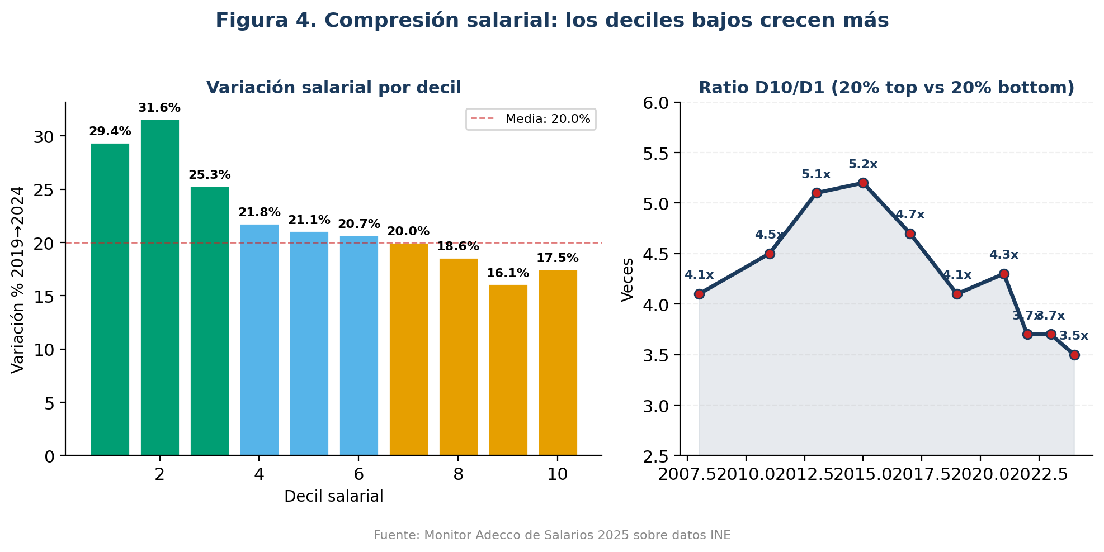

La ratio entre el 20% de asalariados que más gana y el 20% que menos percibe se ha reducido de 5,2x en 2015 a 3,5x en 2024, el valor más bajo desde 2008. Los deciles más bajos han crecido entre un 29% y un 32% desde 2019, frente al 16–18% de los deciles superiores. Esta compresión se explica fundamentalmente por las sucesivas subidas del SMI (de 900€ en 2019 a 1.381€ en 2025, un incremento acumulado del 53%).
Desde la perspectiva de ITEA, este fenómeno tiene una lectura doble:
Protección institucional (SI en IRO): La subida del SMI actúa como un suelo salarial que protege a los trabajadores de los deciles bajos. En términos del indicador IRO, esto se traduce en un aumento de la dimensión SI para las ocupaciones de baja cualificación. El SMI español alcanza ya el 50,1% del salario medio (5º país de la UE con mayor proporción), lo que representa una protección real para los trabajadores más vulnerables a corto plazo.

Incentivo estructural para automatizar: Sin embargo, cuando el coste laboral mínimo supera cierto umbral, el incentivo para automatizar las tareas de menor productividad aumenta. En Extremadura, el SMI equivale al 69,1% del salario medio regional; en empresas pequeñas, al 67%. Estas cifras significan que el coste de la mano de obra menos cualificada se acerca al del trabajador medio, reduciendo los márgenes y empujando hacia la sustitución tecnológica.
Hipótesis derivada para el Paper 04
La compresión salarial por SMI, combinada con la baja productividad, crea un «efecto tijera ampliado» que acelera la adopción de automatización específicamente en ocupaciones de baja cualificación. Esto es testeable correlacionando la ratio SMI/salario medio regional (datos INE por CCAA) con la tasa de adopción de IA por CCAA (datos Infoempleo) y los indicadores ITEA por estrato ocupacional. La predicción es que las regiones con mayor ratio SMI/salario medio presentarán mayor adopción de IA en ocupaciones de baja cualificación.

8. Desigualdad territorial y exposición diferencial
La brecha salarial entre Comunidades Autónomas refleja una desigualdad territorial profunda que condiciona la exposición a la automatización de formas no capturadas por un índice uniforme como ITEA.
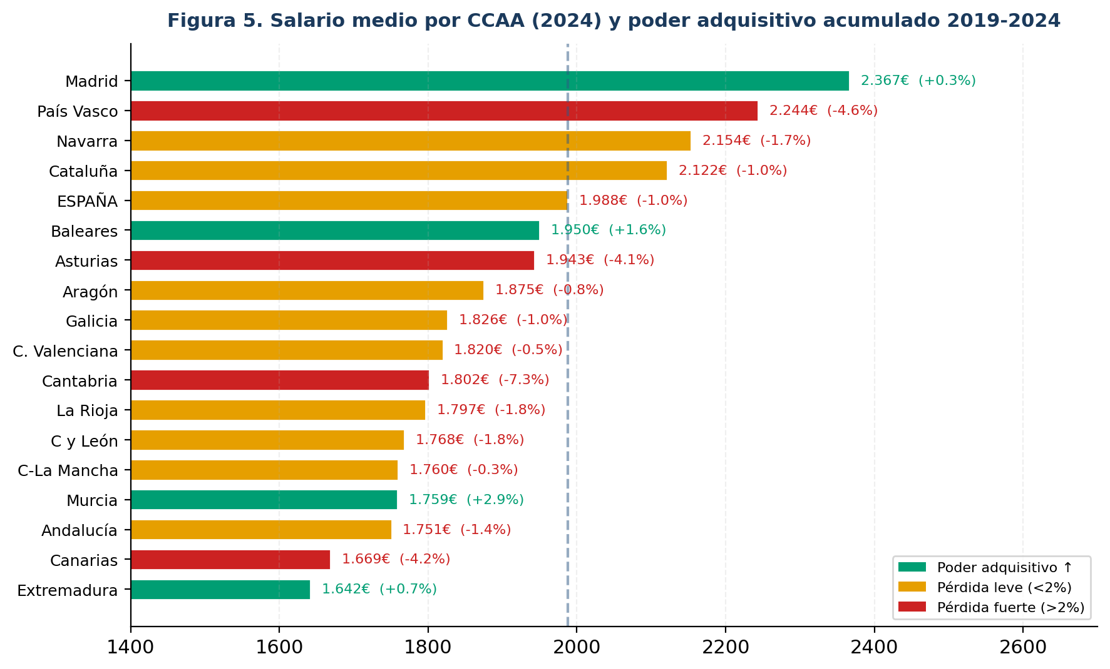

Madrid y Cataluña concentran el 50,48% de la oferta de empleo nacional y los salarios más altos (2.367€ y 2.122€ respectivamente). Absorben la mayor parte de las ofertas en IT, Finanzas y Servicios profesionales: exactamente los sectores con mayor AEI en ITEA. Sin embargo, también son los que tienen mayor ICT (complementariedad): la concentración geográfica de talento tecnológico crea un ecosistema donde la IA complementa más que sustituye.
Las regiones periféricas —Extremadura (1.642€), Canarias (1.669€), Andalucía (1.751€)— combinan salarios bajos, baja digitalización y dependencia de sectores presenciales (turismo, agricultura, construcción). Paradójicamente, estas regiones están más protegidas de la automatización a corto plazo (IEF alto, IPI alto, baja digitalización) pero más vulnerables a largo plazo: baja inversión en formación, baja productividad, dependencia de sectores de bajo valor añadido y alta ratio SMI/salario medio que presiona los márgenes.
Un caso particularmente ilustrativo es el de Cantabria, que ha sufrido la mayor pérdida de poder adquisitivo entre 2019 y 2024 (−7,3%). Esta caída, combinada con un salario medio modesto (1.802€), sugiere un deterioro de las condiciones laborales que podría empujar a la automatización defensiva: las empresas sustituyen mano de obra no porque la tecnología sea superior sino porque la sostenibilidad económica de las plantillas se deteriora.

9. Reindustrialización e Industria 4.0: transformación, no destrucción
El informe 2024 destaca un fenómeno relevante: la reindustrialización española y europea. La Industria ha recuperado peso en la economía y lidera el crecimiento salarial (+4,4% interanual, por encima de Servicios +3,9% y Construcción +2,5%). Pero esta reindustrialización no es un retorno al modelo anterior: la nueva industria demanda perfiles técnicos cualificados capaces de operar, mantener y supervisar tecnologías de automatización, IoT y robótica.
Desde ITEA, este fenómeno se traduce en una triple redefinición del perfil de riesgo del sector industrial:
IEF decreciente: La Industria 4.0 reduce las demandas físicas tradicionales (menos carga manual, menos exposición a condiciones ambientales adversas) y las sustituye por demandas cognitivas (supervisión de sistemas automatizados, análisis de datos de sensores, mantenimiento predictivo). Esto implica que el IEF de las ocupaciones industriales está descendiendo mientras que su exposición a EIG y EIA aumenta.
IMO alto: Los datos Infoempleo documentan la aparición de perfiles que antes no existían: técnicos en energías renovables, especialistas en movilidad sostenible, operadores de robótica avanzada. Esto es exactamente lo que mide IMO_v3 en ITEA: la tasa de creación de tareas emergentes. El sector industrial español se sitúa en la categoría de «transformación» del IMO: alta destrucción de tareas tradicionales compensada por alta creación de tareas nuevas. El balance neto dependerá de la velocidad de la formación.
GEE intermedio: La preferencia creciente de las empresas por perfiles de FP Superior frente a titulados universitarios indica que el mercado está priorizando un GEE en el rango 0,40–0,60 de ITEA (equilibrio entre educación formal y experiencia práctica). Las ocupaciones puramente teóricas (GEE > 0,80) y las puramente prácticas (GEE < 0,20) están menos demandadas. Además, algunas empresas están abriendo la contratación a candidatos con formación secundaria para formarlos internamente, lo que reduce el GEE de entrada pero puede aumentar la vulnerabilidad futura si esa formación interna no se formaliza.

10. Presencialidad como factor de protección: el IPI validado
La creación del IPI (Índice de Presencialidad Interpersonal) como octávo indicador en ITEA v1.3 encuentra una validación cualitativa sólida en los datos Infoempleo. Los sectores con mayor escasez de mano de obra en España son precisamente los que combinan alta presencialidad física con baja automatizabilidad.
Hostelería, Construcción y Servicios sociosanitarios son los tres sectores donde las empresas reportan mayor dificultad para encontrar candidatos. Los tres comparten un perfil ITEA común: IPI alto (> 0,60), IFS moderado-alto (> 0,45), IEF alto (> 0,30) y AEI bajo (< percentil 50). La imposibilidad de automatizar la presencialidad física crea una escasez crónica que no se resuelve con tecnología sino con condiciones laborales más atractivas.
El dato del informe argentino de 2026 refuerza esta interpretación desde otro ángulo: el 50% de las empresas encuestadas proyectan volver a esquemas predominantemente presenciales, frente al 42% híbrido y solo un 8% remoto. La presencialidad se reconfigura como herramienta estratégica de gestión del talento, no como un residuo del modelo anterior. Esto valida la decisión metodológica de separar IPI de IFS en ITEA v1.3: la presencialidad física y la competencia social son constructos conceptualmente diferentes, y los datos de mercado confirman su discriminación (r IPI-IFS = −0,163 en ITEA v1.3, discriminación excelente).

11. Síntesis: qué nos dicen los datos sobre el futuro de la automatización en España
La integración de los datos Infoempleo-Adecco y el Monitor de Salarios con el framework ITEA permite construir una imagen coherente del estado actual y la trayectoria previsible de la automatización en el mercado laboral español. La tabla siguiente sintetiza los nueve hallazgos principales y su conexión con los indicadores ITEA:

Hallazgo clave | Indicador ITEA | Interpretación
Adopción IA: 20% → 42% en un año | EIG, ICT | Fase de complementariedad acelerada. Transición a sustitución previsible en 3–5 años
67% empresas no preparadas (+16,6 pp) | IRO (CA, SI) | La resiliencia real del tejido empresarial es inferior a la potencial medida por O*NET
~90% trabajadores sin formación IA | IRO (CA) | Déficit formativo masivo amplifica el riesgo de desplazamiento laboral
Tareas admin y análisis = usos IA principales | AEI, ITEA | Confirma que SOC 43 (admin) y 13 (finanzas) son las fronteras de sustitución
Productividad −0,2% + salarios +17,4% | ITEA → empleo | Efecto tijera: incentivo estructural para automatizar
Brecha Madrid–Extremadura: 44% | GEE, IRO territorial | Exposición diferencial por concentración geográfica del empleo tecnológico
Industria lidera salarios y crecimiento | IMO, IEF↓, GEE medio | Reindustrialización = transformación (no destrucción neta)
Hostelería/Construcción: escasez crónica | IPI, IEF | Presencialidad física protege contra automatización
Deciles bajos crecen más que altos | IRO (SI) | SMI como suelo protector, pero incentivo a automatizar la base

En conjunto, los datos confirman que España se encuentra en una fase de transición temprana donde la IA funciona primordialmente como herramienta de complementariedad. Sin embargo, todos los ingredientes estructurales para una aceleración del desplazamiento están presentes: brecha formativa masiva, productividad estancada, salarios crecientes por encima de la productividad y una adopción tecnológica que avanza más rápido que la preparación empresarial. El framework ITEA v1.3, a través de sus ocho indicadores, ofrece una herramienta conceptual capaz de capturar estas dinámicas y anticipar qué ocupaciones serán las primeras afectadas.

12. Dualidad estructural España – Estados Unidos: dos modelos ante la automatización
El framework ITEA v1.3 se construye sobre datos O*NET estadounidenses pero se aplica interpretativamente al mercado español a través de los informes Infoempleo-Adecco y el Monitor de Salarios. Esta dualidad no es solo una limitación metodológica: es un hallazgo sustantivo. España y Estados Unidos representan dos modelos radicalmente diferentes de respuesta ante las mismas fuerzas de automatización, y comprender sus paralelismos y divergencias es esencial para interpretar correctamente los indicadores ITEA en cada contexto.
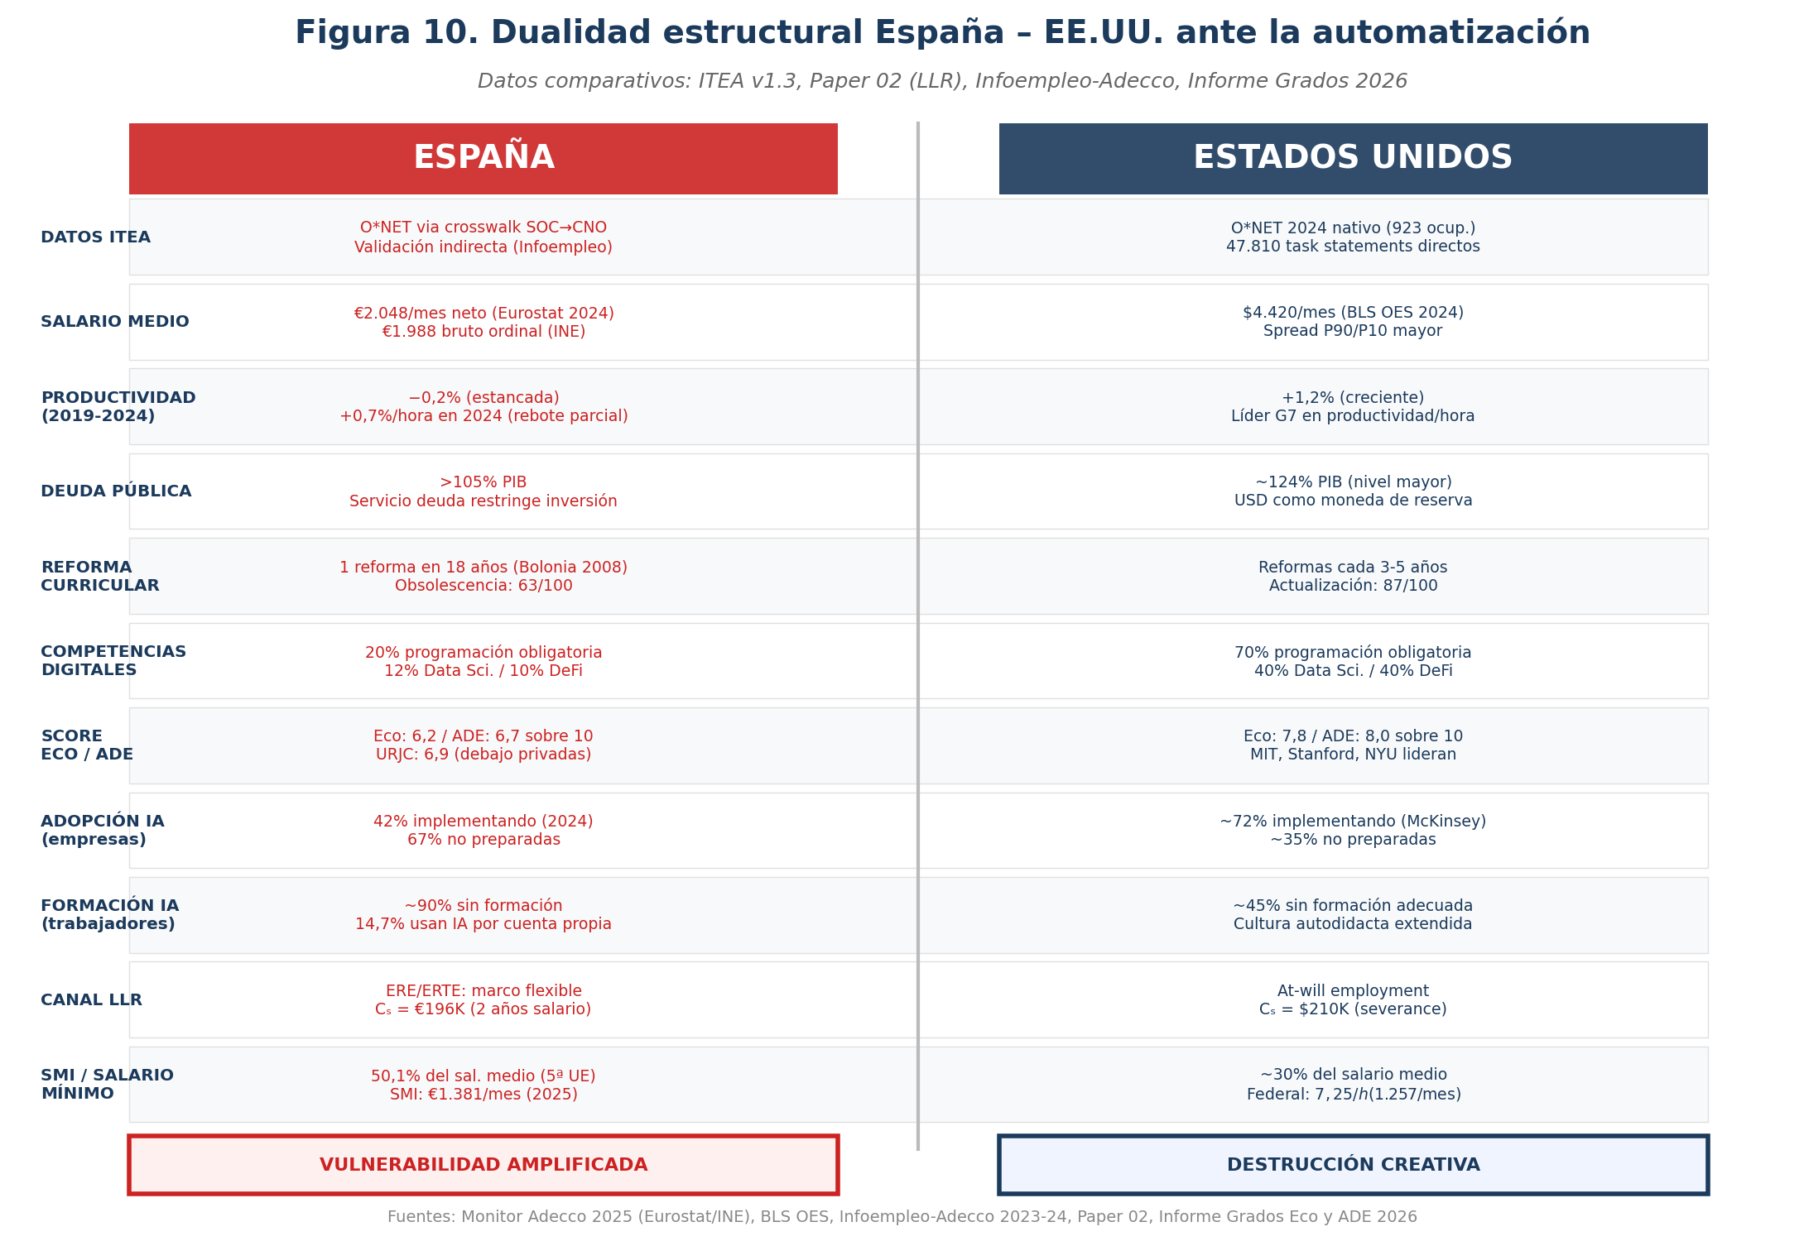

13.1. Lo que comparten: la presión universal hacia la automatización
Ambos países enfrentan las mismas fuerzas macroeconómicas que empujan hacia la automatización. La Expansión Cuantitativa fue global: entre 2008 y 2024, tanto la Fed ($8,9 billones) como el BCE (€5,0 billones) expandieron sus balances a niveles sin precedentes. El canal LLR documentado en el Paper 02 opera idénticamente en ambos lados del Atlántico: cuando r → 0, el valor actual neto de los contratos laborales sénior se dispara y el incentivo de sustitución ΔV se activa. Las 82 empresas del panel del Paper 02 incluyen firmas del S&P 500 y del Euro Stoxx 50, y los resultados muestran que el efecto es robusto independientemente de la jurisdicción.
La adopción de IA generativa también es un fenómeno transatlántico. El 42% de las empresas españolas implementan IA progresivamente (Infoempleo 2024); en EE.UU., McKinsey estima que la cifra alcanza el 72%. La diferencia no está en la dirección sino en la velocidad y, crucialmente, en la capacidad de absorción.

13.2. La divergencia estructural: vulnerabilidad amplificada frente a destrucción creativa
La diferencia fundamental entre ambos modelos reside en cómo cada sistema absorbe el impacto de la automatización.

Estados Unidos opera en un modelo de destrucción creativa schumpeteriana. La flexibilidad del mercado laboral (at-will employment), la alta productividad (+1,2% acumulado 2019-2024), el sistema educativo dinámico (reformas curriculares cada 3-5 años, Score Eco 7,8/ADE 8,0 sobre 10) y la cultura de formación contínua permiten que las ocupaciones destruidas por la automatización sean rápidamente reemplazadas por nuevas. Los trabajadores desplazados tienen mayor probabilidad de reempleo porque el sistema educativo les dota de competencias transferibles (70% de universidades con programación obligatoria, 40% con Data Science). El IMO en ITEA captura bien esta dinámica: alta destrucción de tareas antiguas + alta creación de tareas nuevas = transformación neta positiva.

España opera en un modelo de vulnerabilidad amplificada. La rigidez institucional (ERE/ERTE como mecanismos formalizados pero lentos), la productividad estancada (−0,2%), el sistema educativo obsoleto (1 reforma en 18 años, Score Eco 6,2/ADE 6,7, brecha de 30 pp con privadas de élite, brecha de 50 pp con EE.UU. en competencias digitales) y el déficit formativo masivo (~90% sin formación en IA) crean un entorno donde la automatización destruye puestos que no son reemplazados por nuevos, o son reemplazados por puestos de menor cualificación. El círculo vicioso de la obsolescencia pública (Gráfico 12.3 del Informe 2026) opera como un freno estructural: infrafinanciación → falta de innovación curricular → burocracia lenta → desconexión con la empresa → graduados insuficientes → fuga a privadas → menor presión política → infrafinanciación perpetuada.

13.3. La paradoja de los datos ITEA: mismos indicadores, significados diferentes
Esta dualidad tiene una consecuencia metodológica directa para ITEA. Un mismo valor de AEI = 70 para la ocupación SOC 13-2052 (Financial Advisors) tiene implicaciones diferentes en cada país:
En EE.UU.: AEI 70 indica alta exposición a la automatización cognitiva, pero combinada con un IRO alto (universidades actualizadas, alta formación, cultura de reskilling) y un ICT alto (la IA complementa). El resultado neto es transformación: el Financial Advisor americano evoluciona hacia un perfil híbrido humano-IA, donde la máquina gestiona el análisis cuantitativo y el profesional aporta juicio, empatía y relación con el cliente.

En España: El mismo AEI 70 opera en un contexto de IRO efectivamente más bajo (baja formación, brecha educativa de 50 pp, universidades obsoletas), ICT menor (solo 42% de empresas implementando IA vs 72%), y un canal LLR activo (Cₛ = €196K con marco ERE facilitador). El resultado neto es desplazamiento: el asesor financiero sénior español es prejubilado (canal LLR) y reemplazado por un junior con herramientas de IA (canal ITEA), pero ese junior tiene competencias inferiores (Score 6,2 vs 7,8 en EE.UU.), por lo que la calidad del servicio se degrada y la productividad no mejora.

13.4. La brecha educativa como multiplicador de la divergencia
El Informe Grados Economía y ADE 2026 cuantifica la dimensión educativa de esta divergencia con precisión. El Gráfico 12.2 del Informe sitúa a España en el cuadrante de obsolescencia «crítica-alta» (índice de actualización curricular ~63/100, solo 1 asignatura emergente con presencia significativa), mientras que EE.UU. ocupa el cuadrante «actualizado» (87/100, 7 asignaturas emergentes). La distancia entre ambos es de 24 puntos en el índice de actualización y de 6 asignaturas emergentes.
Lo que este diferencial significa para ITEA es que el indicador GEE (Educación y Experiencia), calibrado con datos O*NET estadounidenses, sobreestima el capital humano efectivo de las ocupaciones españolas equivalentes. Un Grado en ADE español y un Bachelor in Business Administration americano reciben el mismo código SOC y el mismo GEE en ITEA, pero el contenido formativo difiere en 50 puntos porcentuales en competencias digitales (programación, Data Science, innovación financiera). Esta divergencia invisible para el índice es visible para el mercado laboral.
El Gráfico 13.4 del Informe (demanda vs oferta de competencias CR-D) muestra la consecuencia temporal: la brecha entre lo que el mercado demanda y lo que las universidades producen crece exponencialmente. En 2018 era de 8 puntos; en 2020, de 22; en 2023, de 48; en 2026, de 70. Esta curva de divergencia es más pronunciada en España que en cualquier otro país del estudio, precisamente porque la ausencia de reformas curriculares durante 18 años ha convertido la brecha en un abismo.

12.5. El paralelismo en el canal LLR: misma fórmula, diferentes parámetros
El modelo DCF del Paper 02 es matemáticamente idéntico para ambos países: ΔV = Vₛ − Vₘ. Sin embargo, los parámetros se calibran de forma muy diferente:

Parámetro | España | EE.UU. | Implicación
wᴵ (P90 senior) | €98.000 | $189.500 | Mayor spread salarial en EE.UU. = mayor ΔV absoluto
wᴼ (P10 junior) | €49.000 | $42.500 | Salarios de entrada comparables en PPP
φ (ratio) | 0,50 | 0,22–0,35 | Mayor incentivo en EE.UU. por mayor dispersión salarial
Cₛ (indemnización) | €196.000 (2 años) | $210.000 (severance) | Costes comparables; ERE facilita en España
Tasa reempleo (>55) | ∼20% | ∼35-40% | Mayor reinserción en EE.UU. = menor externalidad fiscal
SMI / sal. medio | 50,1% | ∼30% | Mayor compresión en España = más presión en base

La paradoja resultante es que, aunque el ΔV absoluto es mayor en EE.UU. (por la mayor dispersión salarial), el daño sistémico de las prejubilaciones es mayor en España. La tasa de reempleo del 20% frente al 35-40% estadounidense implica que cada trabajador sénior desplazado en España permanece fuera del mercado laboral más tiempo, genera más gasto social y pierde más cotizaciones. El coste fiscal de €142.000 por trabajador es neto porque el sistema español carece de los mecanismos de reinserción rápida del mercado estadounidense.

12.6. Dos futuros: el test decisivo para ITEA
La dualidad España–EE.UU. ofrece un experimento natural para la validación del framework ITEA. Si el índice es robusto, debería predecir diferentes trayectorias de empleo para las mismas ocupaciones en función de los moderadores nacionales. La predicción específica es:
En EE.UU.: Las ocupaciones con AEI alto pero ICT alto (Financial Analysts, Software Developers) experimentarán transformación (cambio de tareas) más que destrucción (pérdida neta de empleo). El IMO será alto y positivo.

En España: Las mismas ocupaciones experimentarán desplazamiento neto, especialmente en el segmento sénior (>55 años), por la confluencia del canal LLR y la baja resiliencia formativa. El IMO será alto pero sesgado hacia la destrucción.

La validación requeriría datos de panel de empleo por ocupación y edad en ambos países (BLS OES + EPA/MCVL), cruzados con los indicadores ITEA y los eventos RED del Paper 02. Esta es, posiblemente, la línea de investigación más prometedora del programa doctoral: demostrar que un mismo índice de automatización produce resultados diferentes en función de los moderadores institucionales.

13. Líneas de investigación derivadas

13.1. Validación española del ITEA (Línea 4.8)
Los datos Infoempleo permiten construir un crosswalk parcial entre los sectores españoles (CNAE) y los SOC Major Groups de ITEA. La correlación entre el ranking de sectores por salario medio y el ranking por AEI medio en ITEA sería una primera validación cuantitativa. El dato de que las Actividades administrativas tienen el segundo salario más bajo y uno de los AEI más altos es cualitativamente coherente con ITEA. Una validación formal requeriría microdatos de la EPA y la construcción de un crosswalk SOC-CNO con ponderación de empleo por ocupación.

13.2. Prima salarial por automatización (Línea 4.1)
Los datos salariales por 18 secciones de actividad, combinados con los indicadores ITEA por SOC Major equivalente, permiten estimar un modelo de regresión salario ~ AEI + IFS + IEF + GEE, controlando por sector y tamaño de empresa. La hipótesis de la U invertida (sectores con salario intermedio-alto y alta digitalización son los más expuestos) es directamente testeable y podría constituir una contribución original a la literatura de economía laboral.

13.3. Canal LLR y compresión salarial (Línea 4.2)
La combinación de productividad decreciente, SMI creciente y adopción acelerada de IA configura las condiciones del canal LLR descrito en el Paper 02. Los datos por deciles salariales permiten analizar si la compresión salarial por la base (subida del SMI) está asociada a una mayor adopción de IA en sectores de baja productividad. Una explotación longitudinal de los datos Infoempleo (2016–2024) proporcionaría la dimensión temporal necesaria para este análisis.

13.4. IPI y mercado de trabajo presencial (Línea 4.9)
La escasez crónica de mano de obra en Hostelería, Construcción y Servicios sociosanitarios, combinada con sus perfiles ITEA (IPI alto, AEI bajo), ofrece una oportunidad para testear si el IPI es un predictor independiente de la dificultad de cobertura de vacantes, controlando por salario, cualificación y condiciones laborales. La encuesta Infoempleo proporciona datos directos sobre esta variable.

14. Variables del modelo: el canal de reestructuración por responsabilidad laboral (LLR)
El Paper 02 (García-Lluis Valencia, 2026) desarrolla un canal de transmisión no documentado de las políticas de Expansión Cuantitativa (QE): la reestructuración financiarizada del empleo sénior. El modelo se articula sobre un conjunto de variables que permiten cuantificar el incentivo financiero que tienen las empresas para sustituir trabajadores sénior por jóvenes en entornos de tipos de interés cercanos a cero. La siguiente figura muestra la arquitectura de variables del modelo.
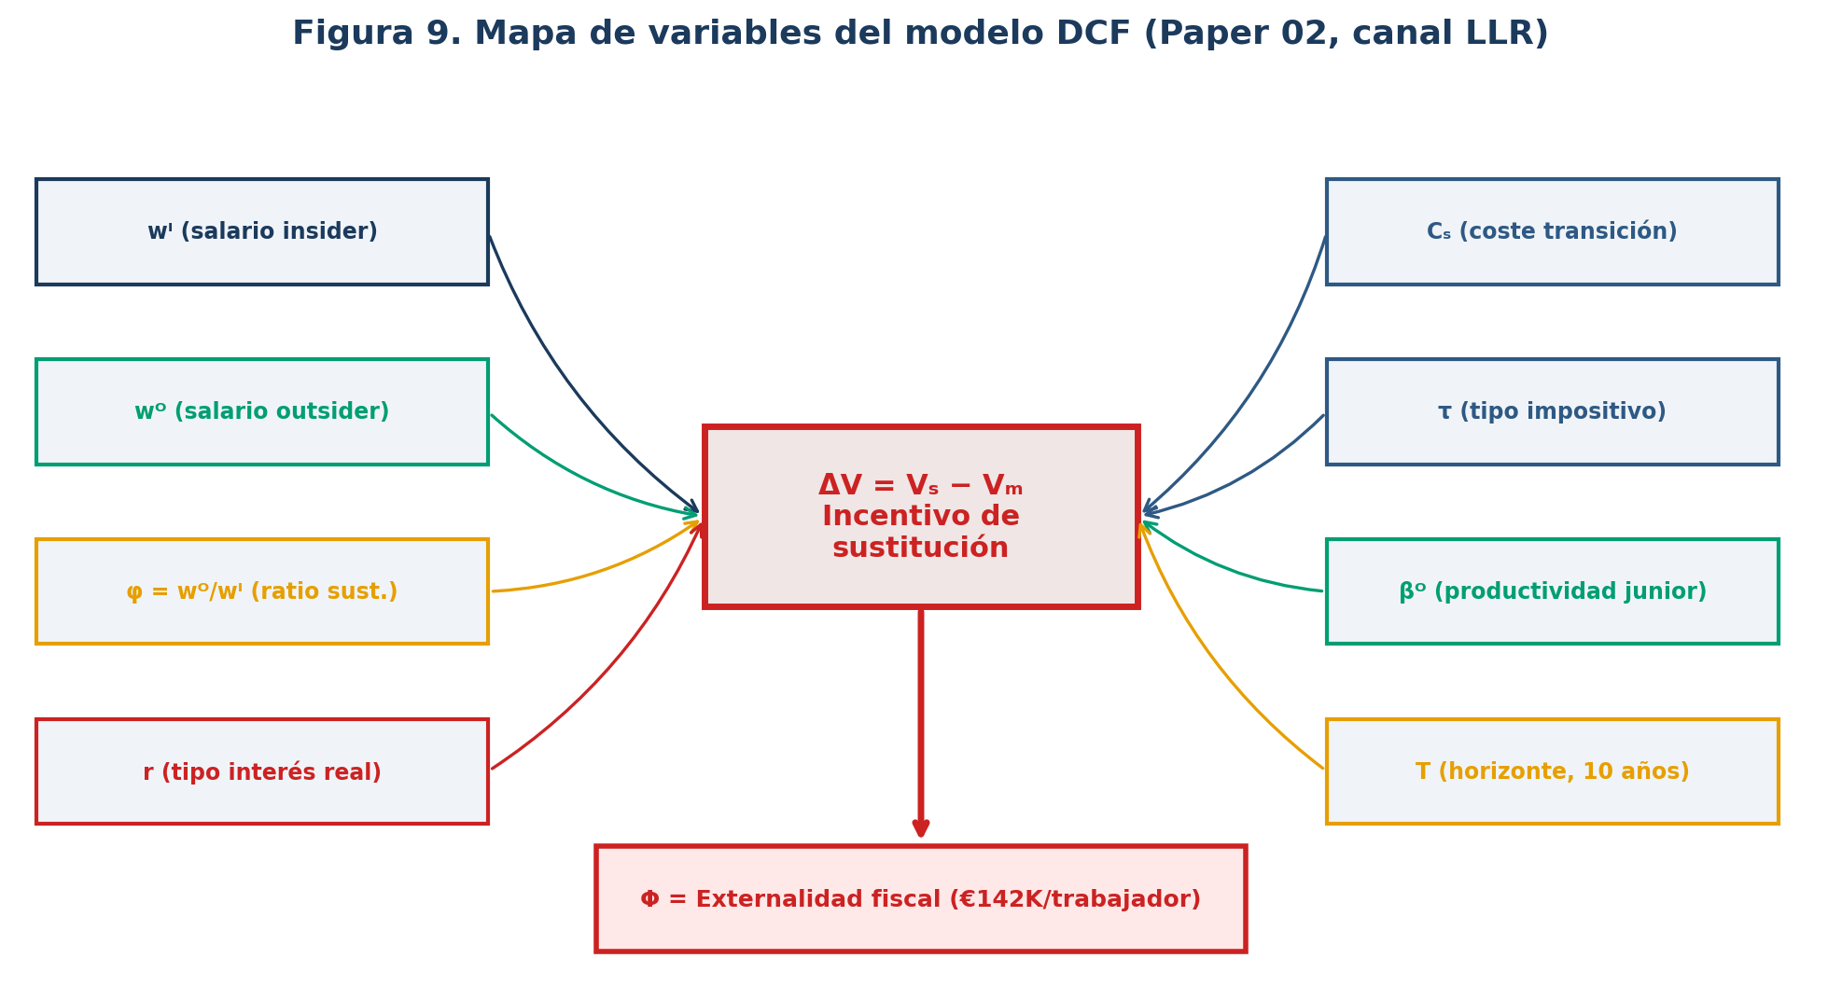

15.1. Variables del marco teórico insider-outsider
El modelo parte de la teoría insider-outsider (Lindbeck & Snower, 1988), que distingue entre trabajadores insiders —con empleo estable y protegidos por costes de rotación— y outsiders. La condición clásica para que una sustitución sea rentable se expresa como (wᴵ − wᴼ) > (F + T) · r, donde:
wᴵ (salario del insider sénior): Remuneración total del trabajador con antigüedad. Se aproxima con el percentil 90 (P90) de la distribución salarial ocupacional en O*NET 2024. En la calibración española, el caso base utiliza wᴵ(0) = €98.000 anuales (P75 de la MCVL para mayores de 55 años). Este salario incluye la progresión por antigüedad, complementos y beneficios acumulados que hacen del trabajador sénior un «lastre financiero» creciente desde la perspectiva del flujo de caja corporativo.

wᴼ (salario del outsider júnior): Remuneración del trabajador de reemplazo. Se aproxima con el percentil 10 (P10) de la misma distribución ocupacional. En el caso base, wᴼ(0) = €49.000 (φ = 0,50 del salario insider). Este diferencial es el motor económico de la sustitución: cuanto mayor sea la brecha entre insider y outsider, mayor el ahorro potencial.

φ (ratio de sustitución): Definido como φ = wᴼ(P10) / wᴵ(P90), captura la proporción del salario del insider que cobra el outsider. Un φ bajo (0,21 en Asesores Financieros, 0,31 en CEOs) indica un fuerte incentivo de sustitución; un φ alto (0,49 en Ayudantes de Enseñanza) indica menor incentivo. Los datos O*NET revelan que φ es más bajo en las categorías Ejecutivo y Directivo (0,27-0,45), exactamente donde ITEA detecta mayor exposición cognitiva.

r (tipo de interés real): Variable central del canal LLR. Cuando r es positivo (pre-QE: ~2-3%), los flujos de ahorro futuro por la sustitución se descuentan significativamente, reduciendo el incentivo. Pero cuando r → 0 (QE activo, 2009-2019), el factor de descuento e⁻ʳᵗ → 1 y el valor actual de los costes laborales futuros se aproxima a su suma nominal. Un contrato de 10 años a €98.000/año pasa de representar ~€820.000 descontados (r=3%) a €980.000 sin descuento (r=0%), transformándose en un pasivo financiero puro.

15.2. Variables del modelo DCF (ecuaciones 6-8)
El paper desarrolla un modelo de flujos de caja descontados que compara dos estrategias:
Estrategia M (Mantener): Retener al insider hasta la jubilación. Vₘ = −(1−τ) ∫ e⁻ʳᵗ wᴵ(t) dt − e⁻ʳᵀ γᴵ. Donde τ es el tipo impositivo efectivo (25%), γᴵ es la indemnización por jubilación anticipada, y T el horizonte temporal (10 años, de 55 a 65). Incluye el crecimiento salarial real del insider (αᴵ = 1,5% anual, progresión por antigüedad).

Estrategia S (Sustituir): Prejubilar al insider y contratar un outsider. Vₛ = −Cₛ − (1−τ) ∫ e⁻ʳᵗ [wᴼ(t)/βᴼ] dt. Donde Cₛ es el coste de transición (indemnización, €196.000 en el caso español, equivalente a 2 años de salario), βᴼ es la productividad relativa del junior (0,8 = 80% de la del sénior), y αᴼ su crecimiento salarial (0,5% anual, menor progresión).

ΔV = Vₛ − Vₘ (incentivo de sustitución): Es la variable clave. Cuando ΔV > 0, es financieramente rentable prejubilar. Bajo QE (r = 0%), la expresión analítica se simplifica a: ΔV(QE) ≈ −Cₛ − (1−τ)·wᴼ(0)/βᴼ·T·e^(αᴼT) + (1−τ)·wᴵ(0)·T·e^(αᴵT) + γᴵ. El resultado del caso base es ΔV = €343.000: cada prejubilación ahorra a la empresa más de un tercio de millón de euros en valor presente. Para ocupaciones profesionales de alto salario (Software Developers, Financial Advisors, Physicians), ΔV supera los $750.000-1.400.000 USD.

15.3. Variables de la especificación econométrica (ecuación 5)
Yᴵ,ₜ (variable dependiente): Dummy = 1 si la empresa i anunció un programa de jubilación anticipada o baja voluntaria incentivada dirigido a trabajadores ≥50 años en el año t. Se construye a partir de la Base de Datos de Eventos de Reestructuración (RED), con 87 eventos verificados para 82 empresas entre 2005 y 2024.

Exposureᴵ (exposición al QE): Medida con datos de 2007 (ex ante, exogeneidad). Instrumento principal: ratio de deuda a largo plazo venciendo en 2009-10 sobre deuda total. Las empresas con mayor deuda por refinanciar se beneficiaron más de la caída de tipos. Media: 0,18; desv. est.: 0,15.

Post-QEₜ: = 1 para los años 2009-2019 (QE activo, tipos reales ≈ 0); = 0 para 2005-2007 (pre-tratamiento). El coeficiente de interés es β sobre la interacción Exposureᴵ × Post-QEₜ.

Φ (externalidad fiscal): = ΔG(social) + |ΔR|, donde ΔR es la pérdida de ingresos tributarios (cotizaciones SS + IRPF) y ΔG es el aumento del gasto social (desempleo + subsidios + sanitario). Calibrado con MCVL y EPA para España: cada trabajador sénior desplazado genera un coste fiscal neto de €142.000 en VAN a 10 años. Agregado para 300.000 trabajadores: €4.270 millones anuales de brecha fiscal.

15. El efecto de las prejubilaciones: convergencia entre el canal LLR y los datos Infoempleo
Los hallazgos del Paper 02 sobre el canal de reestructuración por responsabilidad laboral adquieren una dimensión adicional cuando se cruzan con los datos del mercado laboral español documentados por Infoempleo-Adecco y el Monitor de Salarios. Esta sección analiza cómo las prejubilaciones interaccionan con los indicadores ITEA y con las tendencias observadas en los informes de empleo.

15.1. El incentivo de sustitución amplificado por el efecto tijera
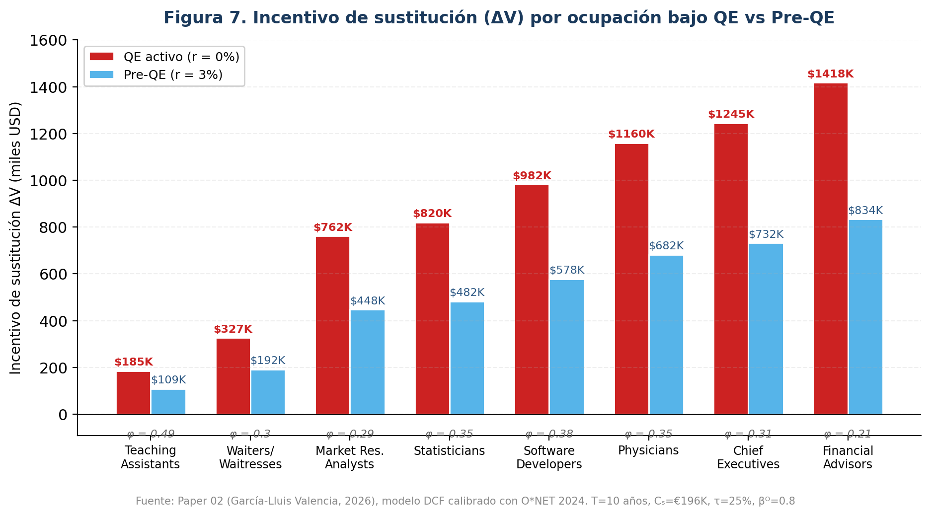

El efecto tijera documentado en la sección 6 —salarios crecientes (+17,4% nominal, 2019-2024) con productividad estancada (−0,2%)— opera como un amplificador directo del canal LLR. El modelo DCF del Paper 02 demuestra que el incentivo de sustitución ΔV es creciente en el diferencial salarial insider-outsider y en la inflación (∂ΔV/∂π > 0). En el escenario de inflación al 4% (cercano al IPC español de 2021-2023), ΔV se duplica respecto al caso base, alcanzando €686.000.
Esto significa que el contexto macroeconómico español de los últimos años ha creado las condiciones óptimas para la activación del canal LLR: tipos reales cercanos a cero (hasta 2022), inflación elevada (2021-2023) y brecha salarial insider-outsider ampliada por las sucesivas subidas del SMI que comprimen los salarios de entrada mientras los sénior mantienen sus complementos por antigüedad. El resultado neto es un incentivo financiero históricamente alto para sustituir trabajadores sénior.

15.2. La heterogeneidad ocupacional confirmada por los datos salariales españoles
El Paper 02 documenta que el incentivo de sustitución varía enormemente entre ocupaciones. Los sectores donde φ es más bajo (Finanzas: 0,21; Directivos: 0,32) son los que presentan mayor incentivo para prejubilar. Los datos del Monitor de Salarios confirman esta heterogeneidad en el contexto español:
Finanzas y seguros (φ bajo): Con un salario medio de 3.578€ mensuales y un AEI muy alto en ITEA, este sector combina los dos vectores de desplazamiento: el canal LLR (incentivo financiero para prejubilar séniors de alto salario) y el canal ITEA (exposición cognitiva a la IA generativa). La confluencia de ambos canales hace de los profesionales financieros sénior el grupo de máxima vulnerabilidad dual.

Información y comunicaciones (φ intermedio): Con 3.084€ y AEI alto pero ICT muy alto, estos trabajadores son valiosos como complemento de la IA. Sin embargo, el ΔV bajo QE para Software Developers ($982K) indica que incluso aquí el incentivo financiero de sustitución es sustancial. La paradoja del sector IT es que la tecnología que complementa su trabajo también facilita su reemplazo por jóvenes que manejan las herramientas de última generación.

Hostelería y Construcción (φ alto): Con salarios bajos (1.307€ y 1.875€) y φ elevados (≈0,5), estos sectores presentan bajo incentivo para prejubilar. El coste de sustitución Cₛ (indemnización) se aproxima al ahorro salarial Δw, haciendo que ΔV sea negativo o marginal. Esto explica por qué la escasez de mano de obra en estos sectores es crónica: no se prejubila a nadie porque no hay incentivo financiero para hacerlo, y simultáneamente la automatización es inviable (IPI alto, IEF alto).

15.3. Las externalidades fiscales en el contexto del mercado laboral español
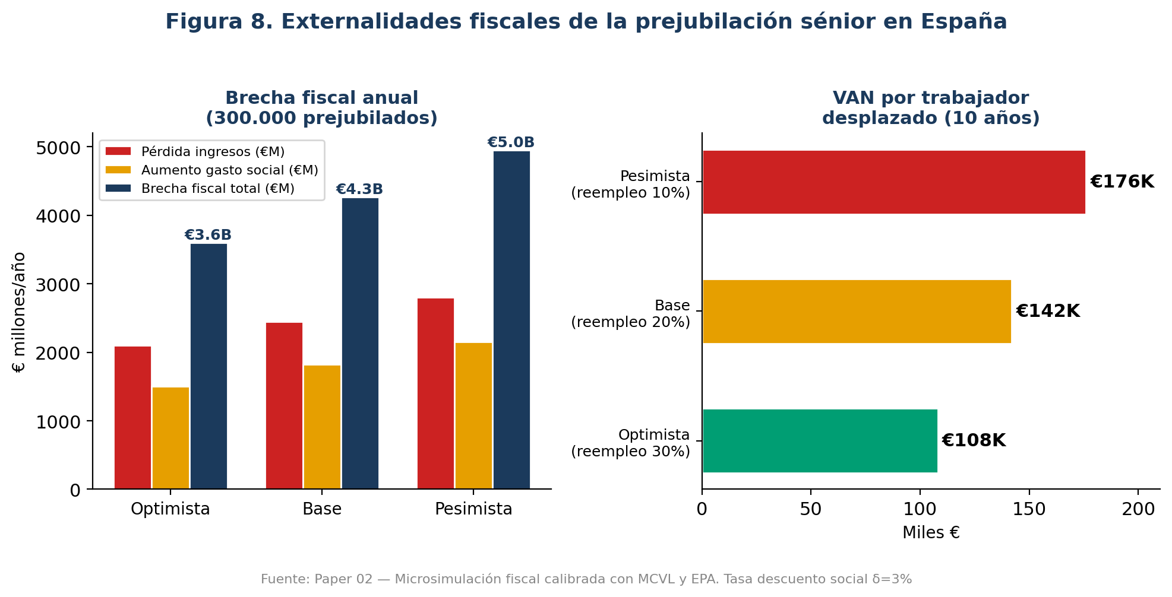

El Paper 02 cuantifica un coste fiscal de €142.000 por cada trabajador sénior desplazado (VAN a 10 años, escenario base con tasa de reempleo del 20%). Para una cohorte de 300.000 trabajadores, la brecha fiscal anual asciende a €4.270 millones, compuesta por €2.450 millones de pérdida de ingresos (cotizaciones SS + IRPF) y €1.820 millones de aumento del gasto social (desempleo + subsidios + sanidad).
Los datos Infoempleo contextualizan estas cifras. La tasa de reempleo del 20% a 2 años para mayores de 55 es consistente con dos hallazgos de los informes: primero, el edadismo laboral se ha agravado notablemente en los últimos cinco años según los encuestados; segundo, la edad sigue siendo uno de los principales obstáculos para encontrar empleo. Además, los datos salariales por deciles muestran que los trabajadores sénior desplazados de los deciles altos (D8-D10, salarios de 2.900-5.550€) generan externalidades fiscales proporcionalmente mucho mayores que los desplazados de deciles bajos, porque su base de cotización perdida es mayor.
Existe un mecanismo adicional que explica por qué los gobiernos no intervienen con mayor contundencia para frenar esta dinámica: la progresión en frío (bracket creep). Con la inflación acumulada de 2021-2023 (IPC +18,4% en España entre 2019 y 2024), los salarios nominales de los trabajadores que permanecen empleados suben y saltan a tramos superiores del IRPF sin que el legislador modifique las tablas. El Estado recauda más sin legislar subidas de impuestos, lo que genera una ilusión de holgura fiscal que permite absorber el impacto de las prejubilaciones a corto plazo. Pero esta holgura es ficticia: se está financiando con una erosión silenciosa del poder adquisitivo de los contribuyentes activos, mientras la bomba del gasto social de los prejubilados se traslada íntegramente a las generaciones futuras. Las empresas privatizan los beneficios del arbitraje contable (el ahorro de ΔV), mientras que el sector público absorbe el coste de la inactividad forzada.
Convergencia LLR-ITEA
La interacción entre el canal LLR (Paper 02) y el framework ITEA (Paper 04) revela un mecanismo de doble desplazamiento: los trabajadores sénior de alto salario en ocupaciones cognitivas enfrentan simultáneamente el incentivo financiero de prejubilación (canal LLR, activado por QE) y la exposición a la automatización por IA (canal ITEA, activado por adopción tecnológica). Mientras que el canal LLR opera a través del departamento financiero de la empresa (optimización del flujo de caja), el canal ITEA opera a través del departamento de operaciones (sustitución de tareas). Ambos canales convergen en el mismo resultado: la salida del trabajador sénior. Esta hipótesis del Dual Displacement —formalizada como H5 en el Paper 03— es directamente testeable cruzando los datos RED (eventos de reestructuración) con los indicadores ITEA por ocupación.

15.4. Implicaciones para la política laboral española
La convergencia entre los datos Infoempleo, el Monitor de Salarios y el Paper 02 sugiere que España se encuentra en una posición particularmente vulnerable al canal LLR por tres razones estructurales:
Alta ratio SMI/salario medio (50,1%, 5ª de la UE): Comprime los salarios de entrada (wᴼ) mientras los salarios sénior (wᴵ) mantienen complementos por antigüedad, ampliando el diferencial y el incentivo de sustitución.

Productividad estancada (−0,2% en 5 años): Reduce la justificación productiva del salario sénior y aumenta la presión para recortar costes laborales.

67% de empresas no preparadas para IA: La falta de preparación tecnológica impide que las empresas reconfiguren las tareas de los trabajadores sénior (reskilling), dejando la prejubilación como única alternativa viable.

Los mecanismos legales españoles de reestructuración —ERE, ERTE, jubilación anticipada voluntaria, bajas incentivadas— facilitan el canal LLR al proporcionar un marco institucional que reduce el coste de transición Cₛ. El Paper 02 documenta que España presenta una distribución más equilibrada entre mecanismos de reestructuración que Alemania (más concentrada en Altersteilzeit) o Francia (más dependiente de PSE/RCC), lo que sugiere una mayor flexibilidad —y por tanto mayor facilidad— para ejecutar la sustitución sénior.

16. Síntesis final: tres canales, un mismo resultado
Este documento ha integrado múltiples fuentes de evidencia —los informes Infoempleo-Adecco, el Monitor de Salarios, el Paper 02 sobre el canal LLR, el Informe Grados Economía y ADE 2026 y la comparativa transatlántica— para construir una interpretación unificada de las fuerzas que configuran el futuro del empleo. La síntesis revela tres canales de desplazamiento laboral que operan simultáneamente:
Canal 1 — Automatización cognitiva (ITEA): La IA generativa sustituye tareas administrativas, de análisis y rutinarias. Opera a través de la adopción tecnológica (42% de empresas ya implementando en España, 72% en EE.UU.). Afecta principalmente a ocupaciones con AEI alto y IFS bajo. Horizonte: 3-10 años.

Canal 2 — Reestructuración financiarizada (LLR): El QE y los tipos bajos crean un incentivo financiero de más de €400.000 para prejubilar trabajadores sénior de alto salario. Opera a través de un arbitraje contable: la empresa cambia un pasivo laboral futuro carísimo por deuda financiera presente a tipos del 1-2%, y el mercado lo aplaude con retornos anormales de +1,24% a +2,85%. Afecta principalmente a ocupaciones con φ bajo y wᴵ alto. Horizonte: inmediato (ya activo 2009-2024).

Canal 3 — Efecto tijera macroeconómico ampliado: La brecha entre salarios crecientes (+17,4%) y productividad estancada (−0,2%), amplificada por cuatro hojas —deuda pública (>105% PIB), inflación (IPC +18,4% acumulado), obsolescencia educativa (18 años sin reforma, brecha de 50 pp con EE.UU.) y progresión en frío (bracket creep)— presiona los márgenes y empuja hacia la automatización y la reestructuración simultáneamente. Opera como multiplicador de los Canales 1 y 2.

Los tres canales convergen en un perfil de máxima vulnerabilidad: el trabajador sénior (>55 años), en una ocupación cognitiva de alto salario (Finanzas, IT, Servicios profesionales), en una empresa grande con alta exposición al QE, en un contexto de productividad estancada y escasa inversión en formación.

16.1. El defecto de fábrica: un sistema contable ciego al conocimiento
El Paper 02 aclara una cuestión fundamental: el QE no creó el problema, sino que reveló un defecto de fábrica heredado de la Revolución Industrial. El contrato laboral estándar —remuneración por tiempo presente trabajado— fue diseñado para una economía donde el valor provenía del trabajo manual y la productividad era aproximadamente homogénea entre trabajadores del mismo rango. En la economía del conocimiento, un profesional sénior aporta valor no solo por las horas presentes sino por el capital intelectual acumulado durante décadas: conocimiento tácito (criterio de decisión, intuición experta), capital relacional (redes de contactos, confianza de clientes) y capital estructural (protocolos, métodos, cultura organizativa que ha contribuido a crear).
Sin embargo, el sistema contable es completamente ciego ante estas formas de capital. Los estados financieros registran los sueldos como gastos operativos corrientes, nunca como inversiones en activos intangibles. Cuando los tipos de interés caen a cero y el factor de descuento e⁻ʳᵗ tiende a 1, toda esa acumulación de experiencia se procesa contablemente como lo que la lógica financiera percibe: un pasivo creciente. La empresa mira su contabilidad y ve una deuda gigantesca y actual —la suma de todos los salarios futuros del sénior sin descuento intertemporal— donde debería ver un activo estratégico. Toda la experiencia y lealtad del empleado se convierten, por pura matemática financiera, en un riesgo que hay que eliminar.

16.2. La colonización algorítmica del capital intelectual
La confluencia de los tres canales plantea una pregunta de alcance civilizatorio que va más allá de la economía laboral: ¿qué sucede cuando la IA generativa no solo mide el conocimiento del sénior —como hacía la automatización clásica— sino que es capaz de clonarlo y digitalizarlo antes de despedirlo?
Este es el escenario que el Paper 03 formaliza como Expropiación Algorítmica (AEI en ITEA): la empresa utiliza herramientas de IA agentic para codificar el conocimiento acumulado del profesional —sus protocolos de decisión, su criterio de riesgo, sus patrones de respuesta ante escenarios complejos, sus redes de contactos— y luego prescinde de la persona. El conocimiento se convierte en un activo perpetuo y replicable de la corporación, pero el trabajador que lo creó es expulsado del sistema. Su experiencia ya no le pertenece: ha sido colonizada algorítmicamente.
Los datos Infoempleo confirman que este proceso ya está en marcha: el 42,19% de las empresas españolas implementan IA progresivamente, y los usos más extendidos son la automatización de tareas administrativas y el análisis de datos —es decir, la codificación del conocimiento procedimental y analítico. Cuando nueve de cada diez trabajadores declaran no haber recibido formación en IA, la interpretación más inquietante es que esa formación no se ofrece porque la empresa no necesita que el trabajador domine la IA: necesita que la IA absorba al trabajador, que extraiga su conocimiento antes de que la sustitución se ejecute.

16.3. Hacia una solución estructural: el modelo de regalías del capital intelectual
El Paper 02 apunta hacia una solución estructural que el autor denomina la solución Hollywood, inspirada en los regímenes de propiedad intelectual de la industria del entretenimiento. Así como un guionista sigue cobrando royalties cada vez que su película se emite, y un inventor recibe licencias por cada uso de su patente, un profesional cuyo conocimiento sigue generando valor años después de su salida debería recibir una compensación proporcional. La propuesta es desvincular la remuneración de la presencia física y vincularla a la generación de valor: si los protocolos que diseñó, los equipos que formó o las metodologías que creó siguen siendo productivos, debería seguir recibiendo una participación.
La viabilidad técnica de este modelo ha cambiado radicalmente gracias a la misma tecnología que amenaza al trabajador. La IA permite medir con precisión la contribución de cada profesional a los outputs organizativos. La tecnología blockchain y los contratos inteligentes (smart contracts) permiten tokenizar el capital intelectual y distribuir micropagos automáticamente cada vez que ese conocimiento se utiliza. Así, el veterano dejaría de ser un coste fijo tóxico en el balance y se convertiría en un activo con rendimiento variable: un intraemprendedor cuyo valor se mide por impacto, no por presencia. Se eliminaría el incentivo financiero para despedirlo (ΔV se reduce o desaparece) y se ahorraría la externalidad fiscal pública (€142.000 por trabajador).
Reflexión final: la progresión en frío como análogo de la obsolescencia educativa
La progresión en frío (bracket creep) fiscal y la obsolescencia curricular universitaria comparten una estructura idéntica: en ambos casos, un sistema diseñado para un contexto anterior (tablas de IRPF fijadas en un entorno de baja inflación; programas universitarios diseñados pre-IA) se aplica en un contexto radicalmente diferente sin actualización. El resultado es una erosión silenciosa que beneficia a quien gestiona el sistema (el Estado recauda más sin legislar; la universidad mantiene su estructura sin invertir en innovación) a costa de quien lo padece (el contribuyente pierde poder adquisitivo; el graduado llega al mercado con competencias obsoletas). Y en ambos casos, la inercia del sistema se perpetúa porque genera una ilusión de normalidad: los ingresos fiscales suben, las universidades siguen produciendo graduados. Pero el valor real —poder de compra en un caso, empleabilidad efectiva en el otro— se deteriora. La bomba se pasa a las generaciones futuras.

La aportación del framework ITEA v1.3 es proporcionar la granularidad ocupacional necesaria para predecir qué trabajadores específicos serán afectados —no solo qué sectores— y a través de qué mecanismos. Combinado con el modelo DCF del Paper 02, permite cuantificar tanto el incentivo privado (ahorro empresarial de ΔV) como el coste social (externalidades fiscales de Φ) de cada desplazamiento. Combinado con el Informe Grados 2026, permite diagnosticar la dimensión educativa del problema. Y la comparativa España–EE.UU. demuestra que un mismo índice de automatización produce resultados radicalmente diferentes según los moderadores institucionales. Esta capacidad de cuantificación granular, multidimensional y comparativa es lo que distingue a esta línea de investigación de los análisis agregados existentes.

Referencias: Informes Infoempleo-Adecco, ediciones 2023 y 2024 (Infoempleo / The Adecco Group); Monitor Adecco de Salarios 2025 (The Adecco Group Institute, sobre datos Eurostat e INE); Informe Mercado Laboral 2026 (Adecco Argentina); García-Lluis Valencia, A. (2026). Expansión Cuantitativa y Reestructuración del Empleo Sénior: Un Canal de Transmisión por Responsabilidad Laboral. Documento de trabajo, URJC; Lindbeck, A. & Snower, D. J. (1988). The Insider-Outsider Theory. MIT Press; Autor, D. & Salomons, A. (2018). Is Automation Labor-Displacing? BPEA.

